La vaca Doña Rumianta

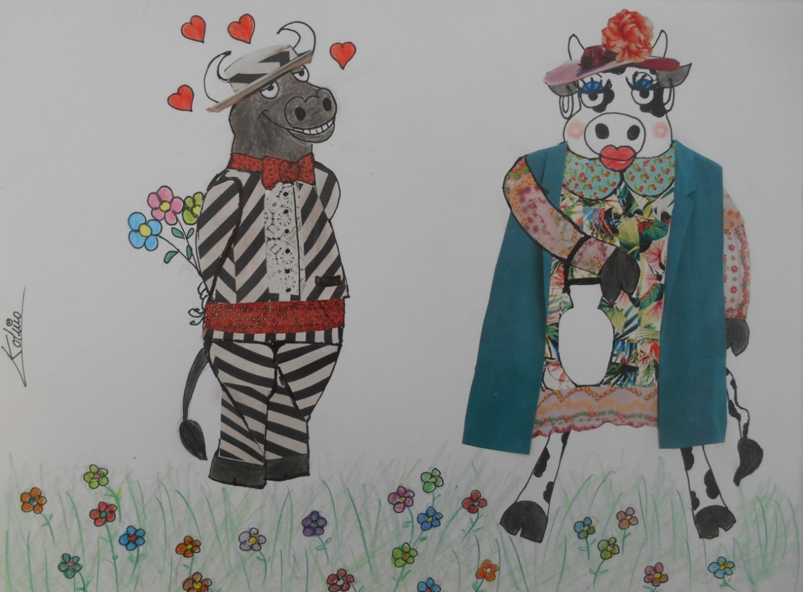

Rumianta es una vaca entrada en carnes y en años;
pero es muy espabilada*, no hay que llevarse a engaños.

Cuando era una ternerita destacó entre sus cuatro hermanas;
ella fue siempre libre, haciendo lo que le vino en gana.

Cuando las demás estaban pastando*, ella leía y leía;
cuando el resto estaba durmiendo, ella reía y reía.

Tenía muchos amigos, hacía de su capa un sayo;
no era especialmente hermosa, aunque no era tampoco un callo*.

Siempre tuvo inquietudes, buscó labrarse un futuro*;
pero en su pueblo natal, el panorama era un poco oscuro.

Decidió hacer las maletas, se mudó a Villa Animalia;
su madre y demás familia no tomaron represalias*.

Le ofrecieron trabajar allí, en una cooperativa*;
con su inversión en leche, seria una socia activa.

Con las ganancias sacadas compró una gran lechería;
llamó a su madre y hermanas p'a compartir la alegría.

Ahora trabajan con ella, ha prosperado el negocio;
Rumi tiene más tiempo para dedicarse al ocio*.

Está conociendo a un toro, que la pretende hace años:
se llama José Manuel, aunque todos le apodan: <<El maño>>.

Ya no tendrá descendencia*, Rumi es mayor para eso;
en cambio vive feliz, aún con problemas de sobrepeso.

Con su novio y su lechería tiene de sobra en la vida
y como la salud es buena, por todo está agradecida.

©Vegalur

Diccionario de significados
*despabilada: Viva, avispada, astuta
*callo: ( Lenguaje coloquial ) Muy fea, poco agraciada
*labrarse un futuro: Prosperar
*cooperativa: Asociación
*ocio: Recreo, diversión, tiempo libre
*descendencia: Prole, conjunto de hijos y generaciones sucesivas

